***Játék neve: Space Fighter***

**Játék lényege:** Űrhajóddal egyre nehezebb pályákon és szemből érkező ellenséges gépek ellen kell harcolnod. A játékot nehezíti, hogy véletlenszerűen érkező meteoritnak látszó objektumok és érkezhetnek melyeknek nekiütődve 1 életet elveszítesz. Játék induláskor 5 életed van, egyes pályák lekűzdése után bónusz életet szerezhetsz. Minden ellenséges gép lelövésével pontot szerezhetsz. Különböző típusú gépek jöhetnek véletlenszerűen ellened. Ezeknek a típusai és mérete különböző. A kisebbekért kevesebb pont a nagyobbakért több pontot szerezhetsz. A nagyobbakat 2, 3 találattal semmisítheted meg.

**Irányítása**: Balra: A , Jobbra: D billentyű, tűzgomb: szóköz.

**Menete**: Egyre nehezebb pályák vannak, a nehézséget az érkező ellenséges gépek és objektumok határozzák meg.

A háttérkép a pályák váltása során cserélődik.

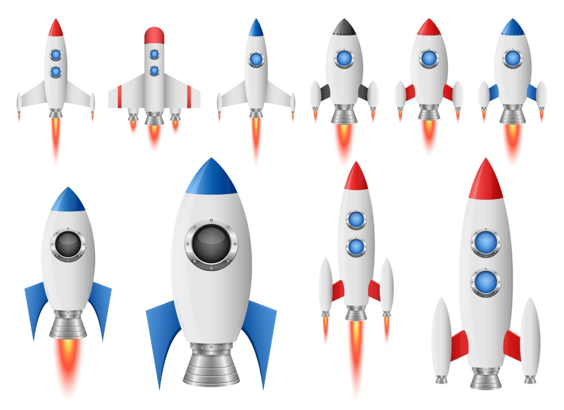**Lehetséges ellenséges gépek:**

**Meteorit képe:**